**工业气体行业的全球发展概况**

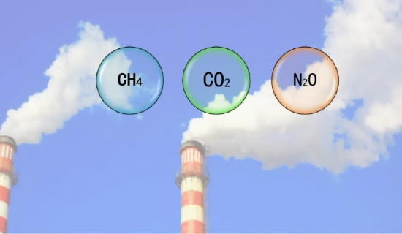

全球工业气体市场近年来呈现稳步增长的态势，2012年全球工业气体市场规模为698亿美元，保守估计2011年至2015年工业气体产业产值的复合增长率将会达到7.9%。

世界银行发布的《全球经济展望》报告表示，2014年全球经济增长率将上升至3.3%，之后逐渐趋稳，2015年和2016年将分别达到3.4%和3.5%1

据统计，工业气体行业增速是全球GDP增速的2.0～2.5倍2，按照此数据，2015-2018年全球工业气体增长率可按保守的7%增长率计算，到2018年，全球工业气体市场规模可以达到1220亿美元，市场规模稳步扩大。相应地，作为工业气体的主导产品，全球空分气体市场规模也会随之扩大。

据统计：2013年全球工业气体市场上，前四大生产厂商液化空气、林德、普莱克斯和空气化工产品共占据了75%的市场份额，市场高度集中。

由于西方发达国家工业气体行业起步早，发展历史较长，目前市场化程度已非常高。众多下游用户基于降低财务成本，提高生产效率等方面的考虑，将供气业务外包给专业供应商，根据瑞银证券研究报告显示，在2012年，海外工业气体市场的外包比例已超80%。